www.partageaumasculin.com direction@partageaumasculin.com

ASSEMBLÉE GÉNÉRALE ANNUELLE

Jeudi 9 juin 2016, 19 heures
925 boulevard Dionne
Saint-Georges

ORDRE DU JOUR

- Ouverture de l’assemblée et vérification du quorum.
- Nomination d’un président et d’un secrétaire d’assemblée.
- Lecture et adoption de l’ordre du jour.
- Lecture et adoption du procès-verbal de l’assemblée du 12 juin 2015.
- Dépôt du rapport du vérificateur pour l’année 2015-2016.
- Dépôt du Rapport annuel d’activités 2015/2016.
- Ratification des actes des administrateurs, incluant le changement de vérificateur.
- Présentation du plan d’action pour 2016/2017.
- Nomination du vérificateur pour 2016/2017.
- Nomination d’un président et d’un secrétaire d’élection.
- Élection d’administrateurs aux postes 5, 6 et 7.
- Suspension de l'assemblée pour permettre l'élection des officiers.
- Reprise de l'assemblée.
- Présentation des officiers du conseil d’administration.
- Commentaires et recommandations de l’assemblée.
- Levée de l’assemblée.

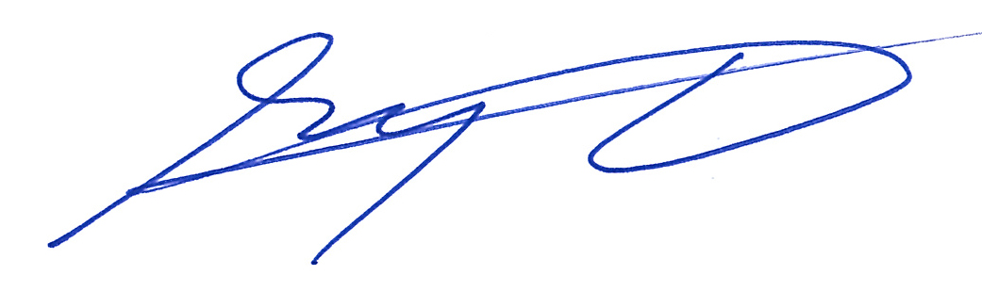Guy Dubé, directeur, pour
Serge Veilleux, secrétaire

